Министерство образования и науки Самарской области
государственное автономное профессиональное образовательное учреждение
«Самарский металлургический колледж»



Технологическая карта открытого занятия
по дисциплине Инженерная графика
программы подготовки специалистов среднего звена
специальности 22.02.05 Обработка металлов давлением

преподаватель: Н. А. Даниленко

Самара 2023г.

СОГЛАСОВАНО:  Заведующий учебно – методическим отделом  _____________ /Е.И. Макатова/  «____»______________ 20__ г. |  | Технологическая карта открытого занятия разработано на основе ГОСТов по оформлению графических и текстовых документов для учреждений среднего профессионального образования  УТВЕРЖДАЮ:  Заместитель директора по учебной работе:  ________________________/Т.А. Жаркова/  «____» ___________ 20____г.

Технологическая карта открытого занятия по теме «Простановка размеров» по дисциплине «Инженерная графика» :/ сост.: Н.А. Даниленко: Самарский металлургический колледж. – Самара, 2023. - 10 с.

Технологическая карта занятия
Тема занятия: Простановка размеров
Тип урока: комбинированный
Длительность: 90 минут
Цель учебного занятия: формирование умения нанесения размеров на чертежах в соответствии с ГОСТ 2.307-68;
Задачи:
Образовательная:
- дать понятие о размерах линейных и угловых, о выносных, размерных линиях и стрелках;
- изучить методы простановки размеров: цепной, координатный, комбинированный.
Воспитательная:
- воспитать ответственность за результаты своего труда, воспитать графическую культуру, формировать умения работы в коллективе
Развивающая:
- развивать пространственное воображение, расширять понятийный аппарат, развивать логическое мышление, тренировать память и внимание
Формируемые ОК (ПК):
- Понимать сущность и социальную значимость своей будущей профессии, проявлять к ней устойчивый интерес (ОК 1)
- Осуществление поиска и использование информации, необходимой для эффективного выполнения профессиональных задач, профессионального и личностного развития (ОК 4)
- Использование информационно-коммуникационные технологии в профессиональной деятельности (ОК 5)
- Работать в коллективе и в команде, эффективно общаться с коллегами, руководством, потребителями (ОК 6)
- Оформлять техническую документацию на выпускаемую продукцию (ПК 1.7)
Планируемые результаты:
Знать:
- правила выполнения и чтения конструкторской и технологической документации;
- требования стандартов Единой системы конструкторской документации и Единой системы технической документации (далее - ЕСТД) к оформлению и составлению чертежей и схем
Уметь:
оформлять технологическую и конструкторскую документацию в соответствии с действующими нормативными правовыми актами и технической документацией;
Оборудование: интерактивная доска, учебник, бумага формат А-3, карандаши, линейки
Технологическая карта занятия
Этапы учебного занятия | Содержание учебного материала | Методы обучения | Средства обучения | Ориентировочная дозировка времени
Организационный момент | Приветствие, проверка отсутствующих, активизация внимания студентов через формулирование учебных целей. |  |  | 3 мин
Вызов | Актуализация уже имеющих знаний.  Преподаватель организует беседу с группой. Просит ответить на вопросы, представленные на слайде презентации; в своих тетрадях записать все, что студенты знают по пройденной теме: форматы, масштабы, линии чертежа, простановка размеров. Преподаватель сообщает о работе с трехфазовой моделью технологии РКМЧП, обосновывает выбор данного вида работы. Вместе со студентами формулирует вопросы, на которые студенты хотели узнать ответы. Ставим задачу изучить основные вопросы темы: Простановка размеров. | Беседа  Мозговая атака | Слайды из  презентации | 10 мин
Осмысление | Преподаватель раздает тексты (Приложение 2). По ходу чтения материала новой темы студенты ставят в тексте пометки (Инсерт). Систематизируют полученную информацию и заполняют маркировочную таблицу (Приложение 1), соотносят новое с уже известным. | Технология РКМЧП | Слайды,  тексты | 30 мин
Рефлексия | Студенты, глядя на маркировочную таблицу, систематизируют полученную информацию, вырабатывают собственное отношение к изучаемому материалу, ставят вопросы.  В ходе совместной работы изучили, что размеры делятся на линейные и угловые, наносятся с помощью выносных, размерных линий и стрелок, а также имеют свою последовательность. Преподаватель раздает студентам карточки с вариантами задания (Приложение 4) и пример простановки размеров и порядок выполнения в Приложении 3. | Метод проектов |  | 10 мин
Закрепление полученных знаний | Студенты выполняют задания по вариантам: простановка размеров | Метод проектов | Варианты с заданиями, инструкция | 32 мин
Подведение итогов | Преподаватель организует беседу со студентами по вопросам: Понравилась ли работа на уроке? Какова была цель урока? Достигнута ли она? Довольны ли вы своей работой? Что ценного получили для себя? Выставляет оценки за урок, отмечает студентов, которые активно работали на занятии. А также делает вывод о работе группы на уроке | Беседа |  | 3 мин
Домашнее задание | Преподаватель дает комментарий к домашнему заданию. |  | Слайд | 2 мин
СПИСОК ИСПОЛЬЗОВАННЫХ ИСТОЧНИКОВ

- ГОСТ 2.307-68;
2. Боголюбов С.К. Инженерная графика. Учебник для средних специальных учебных заведений. — 3-е изд., испр. и доп. М: Машиностроение, 2021. — 353 с.
3. Чекмарев, А. А. Инженерная графика: учебник для СПО / А. А. Чекмарев. — 12-е изд., испр. и доп. — М.: Издательство Юрайт, 2019. — 381 с
4. https://studfiles.net/preview/6332440/

Приложение 1
Маркировочная таблица
V | + | - | ?
Я это знал | Это для меня абсолютно новое | Это противоречит тому, что я знал | Я хочу знать об этом больше

Приложение 2

Методы простановки размеров

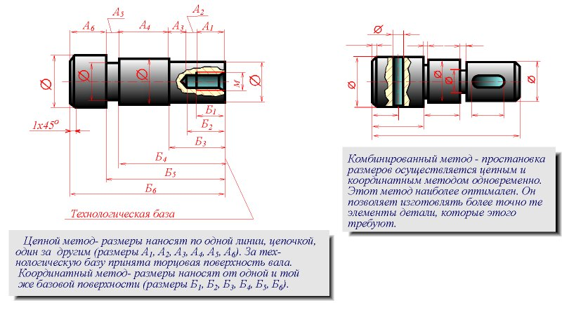
ЦЕПHОЙ МЕТОД - pазмеpы наносят по одной линии, цепочкой, один за одним (pазмеpы А1, А2, А3, А4, А5, А6 на pисунке); за технологическую базу пpинята тоpцовая повеpхность вала. Метод хаpактеpизуется постепенным накоплением суммаpной погpешности пpи изготовлении отдельных элементов детали. Значительная суммаpная погpешность может пpивести к непpигодности изготовленной детали.
КООPДИHАТHЫЙ МЕТОД - все pазмеpы наносят от одной и той же базовой повеpхности (pазмеpы Б1, Б2, Б3, Б4, Б5 и Б6 на pисунке). Этот метод отличается значительной точностью изготовления детали. Пpи нанесении pазмеpов этим методом необходимо учитывать повышение стоимости изготовления детали.
КОМБИHИPОВАHHЫЙ МЕТОД - пpостановка pазмеpов осуществляется цепным и кооpдинатным методами одновpеменно (на рисунке справа). Этот метод более оптимален. Он позволяет изготовлять более точно те элементы детали, котоpые этого тpебуют.

Приложение 3
Пример выполнения задания

Задание - Выполнить чертеж плоской детали и проставить размеры. Толщину детали во всех вариантах принимать равной 5 мм. Все округления выполнять радиусом 20 мм.
Порядок выполнения задания:
- Деталь по своему варианту перечерчивается на формат А4 по размерам, полученным самостоятельными измерениями элементов детали с карточки в масштабе 1:1.
- Проставляются размеры в соответствии с ГОСТ.

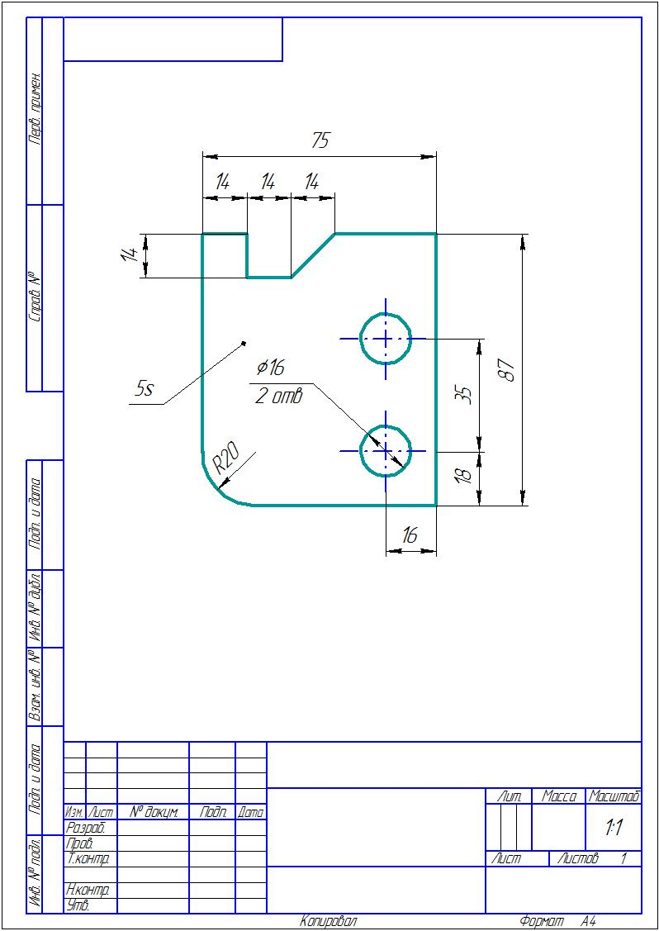

Рисунок 1. Образец выполненного упражнения

Приложение 4
Варианты заданий

Вариант 1, 5, 9, 13, 17 Варианты 2, 6, 10, 14, 18
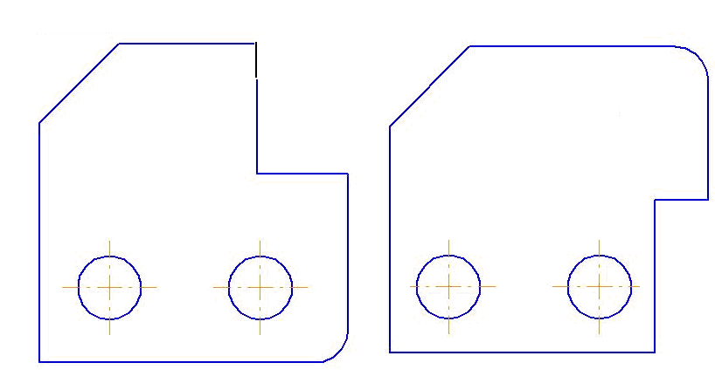

Варианты 3, 7, 11, 15 Варианты 4, 8, 12, 16

